第一讲 地图部分
教学目标：
1．地图上的方向判断；运用地球自转方向、经纬网等判断地理事物位置关系、物体运动或前进方向。
2．运用比例尺的概念，理解比例尺的含义；比较比例尺的大小，运用比例尺公式，计算实地距离、坡度陡缓、风力大小、面积大小。
3．图例、注记辅助解题。
4．理解等高线地形图对高度、地形坡度、地形类型表达；准确判断地形部位的类型。运用等高线知识，分析地形区(或地形类型)、地形特征、地势、水文特征、地形对气候影响；绘制等高线地形剖面图。
本讲重点：
1．比例尺的计算，比例尺大小与范围、内容的关系；地图上方向的判断；
2．等高线地形图的判读。
本讲难点：等高线地形图的阅读分析和运用
考点点拨：
第一课时
一、地图三要素：
1．比例尺：
（1）定义：也叫缩尺，一般是指图上距离与实地水平距离之比。
（2）公式：
比例尺=$\frac{\text{图上距离}}{\text{实地距离}}$
（3）表示形式：
①线段式：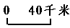；
②数字式：1：4000000；
③文字式：图上1厘米代表实地距离40千米。
（4）比例尺的大小与地图的详略：
在同样的图幅上：比例尺越大，地图上所表示的实际范围越小，但表示的内容越详细，精确度越高。比例尺越小，则表示的范围越大，内容越简单，精确度越低。
规律：大范围的地区多选用较小的比例尺地图。如世界政区图、中国政区图等。小范围的地区多选用较大的比例尺地图。如平面图、军事图、旅游图等。
[经典例题1] 读图2-1，两幅图表示的区域范围相同，图甲比例尺为：1：100000，则 ( )
A．图乙的比例尺为1：200000
B．图乙的比例尺为l：400000
C．图乙表示的地理事物较图甲详细
D．图甲比例尺是图乙的4倍
【解析】图中两幅图的实地范围相同，从图中可以看出，图乙的水平距离是图甲的2倍，则图乙的比例尺是图甲的2倍，图乙的比例尺为1／100000×2＝1/50000，图乙的比例尺大，表示的地理事物更详细。
【答案】C
（2）比例尺的缩放：
①比例尺放大：用原比例尺×放大到的倍数。
例如将1/20000的比例尺放大1倍，即比例尺放大到2倍，放大后的比例尺是1/10000，比例尺变大。
②比例尺缩小：用原比例尺×缩小到的倍数。（分数倍）。
例如将1/120000的比例尺缩小1/4，即比例尺缩小到3/4，缩小后的比例尺应为：3/4×1/120000=1/160000，比例尺缩小。
③缩放后图幅面积的变化：
比例尺放大后的图幅面积=原图面积×放大到的倍数之平方。如将比例尺放大到原图的2倍，则放大后图幅面积是原来的4倍。
比例尺缩小后的图幅面积=原图面积×缩小到的倍数之平方。如将比例尺缩小到原图的1/3，则图幅面积为原图的1/9
[经典例题2] 将1：1000的地图比例尺放大1倍后，下列说法正确的是 ( )
A．新图比例尺为1：2000
B．新图图幅面积比原图增加了2倍
C．新图表示的地理事物比原图简略
D．在原图上淮河的长度为10厘米，在新图上长20厘米
【答案】D
2．地图上的方向
（1）在有经纬网的地图上判读：经线指示南北，纬线指示东西。东西方向是相对方向，互为东西的A和B两点，A既可被定为是在B的东面，也可被认为是在B的西面，一般在地图上按“就近原则”来确定方向关系。
在经纬网地图上定方向，首先是要判断该图所示区域位于北半球还是南半球。一般方法是分析图中给出的纬度的变化方向，若纬度是向北方向增大，则位于北半球，反之则位于南半球。
以极地为中心的地图上，可以按地球自转方向或经度大小的变化趋势来判断方向。
（2）在有指向标的地图上，要根据指向标确定方向。在实地使用地图时，必须使图上的方向与地面实际方向一致。
（3）在没有任何标记的图上判读：遵循“上北下南，左西右东”。
[经典例题3]
①在图2-2 中，A地在B地的 方向，A地在C地的 方向。
②读图2-3，判断图中河流的大致流向和公路走向的变化。

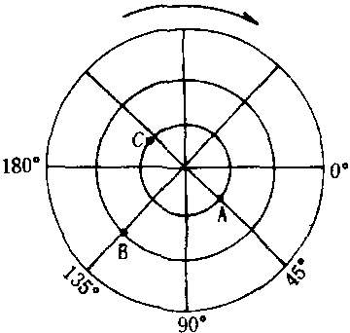
图2-2

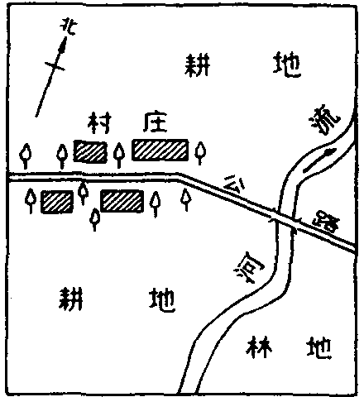
图2-3

【答案】①西南 正西
②河流的大致从南向北流
公路先西南——东北走向，后东西走向（或：先东西走向，后东北——西南走向）
（3）图例和注记：
图例是表示地球事物的符号；注记是表示地理事物的文字或数字。
第二课时

